הפונקציה y=mx+b

שאלה 1

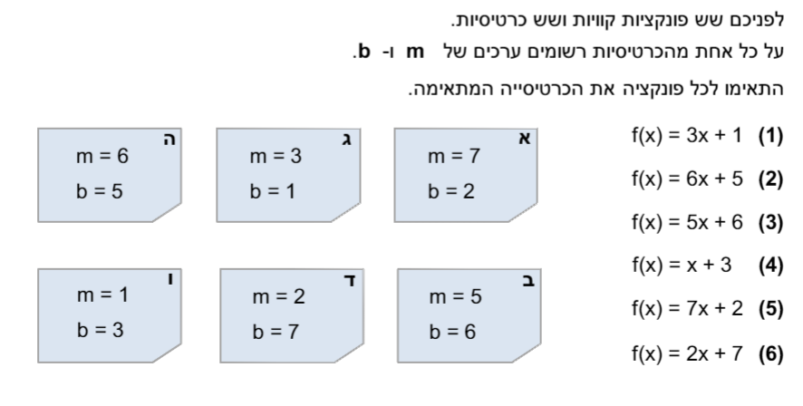

שאלה 2
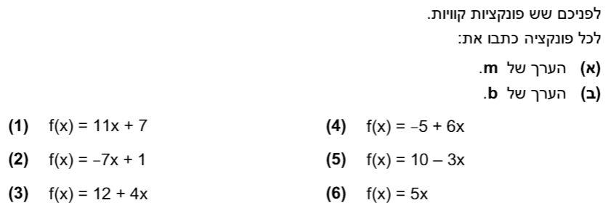

שאלה 3
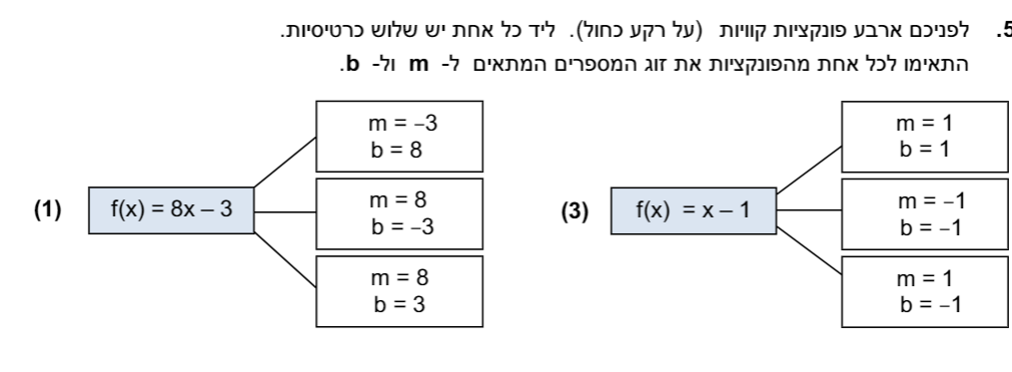

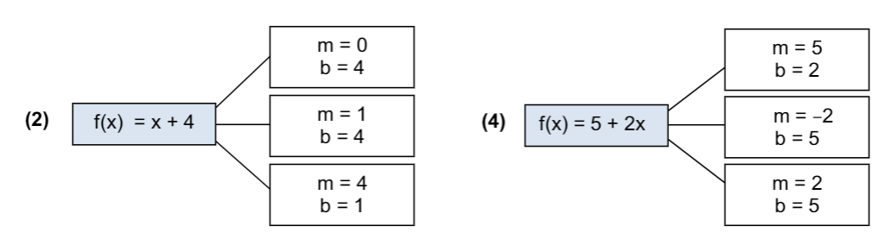

שאלה 4
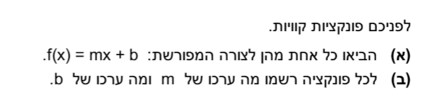

שאלה 5

בטבלה שלפניכם כתובה משוואה של פונקציה קווית (ייצוג אלגברי).
• כִּתבו אותה בצורה y = mx + b, והַציגו את הדרך.
• הַשלימו את ערכי m ו- b.

b | m | משוואת הפונקציה הקווית  (הייצוג האלגברי)  y = mx + b

שאלה 6
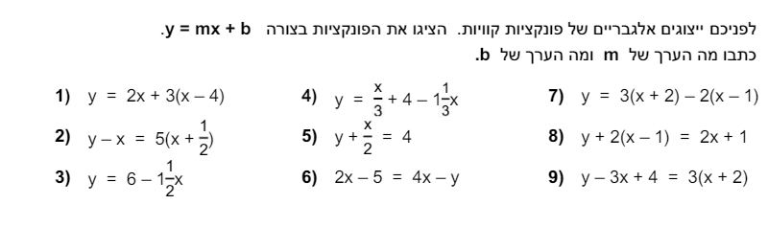

שאלה 7

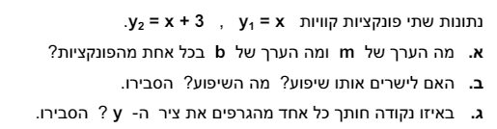

שאלה 8
נתונות הפונקציות הבאות:
i. $y = 4x – 8$ ii. $y=\frac{-4x+16}{2}$
iii. y = – 4x – 8 iv. $2y=-4x+16$

- מי הן הפונקציות בעלות שיפוע זהה? .

- הקיפו את הפונקציות שחותכות את ציר ה – y בנקודה (0,8)

שאלה 9

סַמנו את הפונקציות שהשיפוע שלהן הוא 4. (יש כמה תשובות נכונות)

1 y – 4x = 12
2 y + 4x = 12
3 y = 4x + 8
4 y = 4x – 8

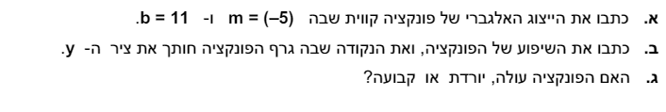
שאלה 10

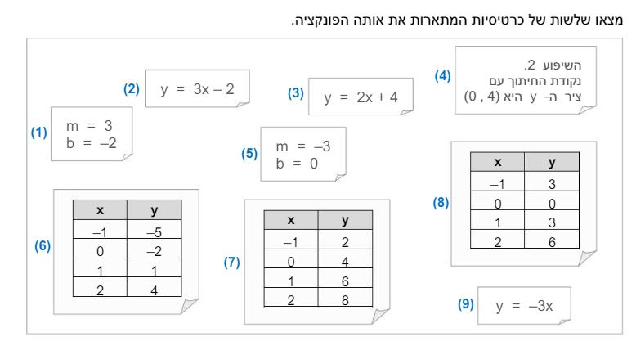
שאלה 11

שאלה 12
